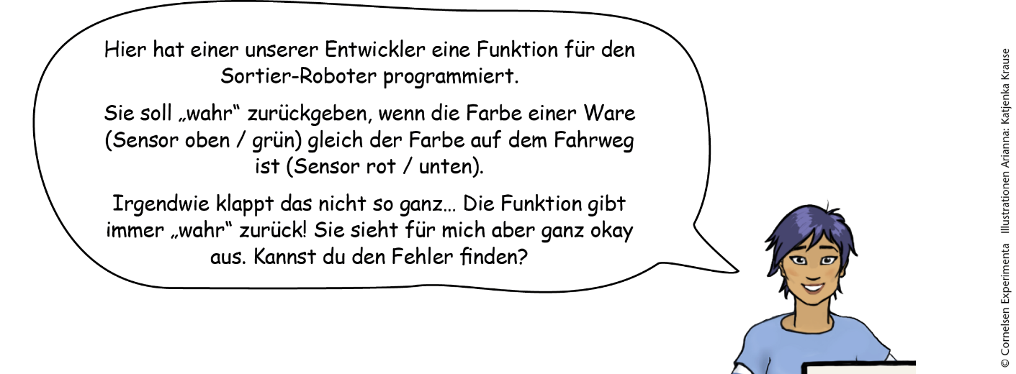

- Finde und korrigiere die Fehler. Übernimm dazu erst das Programm in den eXperiBot-Editor, probiere es aus und ändere es.

